GPS技术基础及GPS接收器测试(上)
来源：电子技术设计
概况
从波音747客机的导航操作、汽车驾驶每天都会使用的GPS导航系统，到寻宝者要找到深藏于森林某处的宝藏，GPS技术已经迅速融入于多种应用中。
正当创新技术不断提升GPS接收器效能的同时，相关的技术特性亦越来越完整。时至今日，软件甚至可建立GPS波形，以精确仿真实际的信号。除此之外，仪器总线技术亦不断提升，目前即可透过PXI仪控功能，以记录并播放实时的GPS信号。
介绍
由于GPS技术已于一般商用市场逐渐普及，因此多项设计均着眼于提升相关特性，如：
1）降低耗电量
2）可寻找微弱的卫星信号
3）较快的撷取次数
4）更精确的定位功能
透过此应用说明，将可了解进行多项GPS接收器测量的方法：灵敏度、噪声系数、定位精确度、首次定位时间，与位置误差。此篇技术文件是要能让工程师彻底了解GPS的测量技术。对刚开始接触GPS接收器测量作业的工程师来说，可对常见的测量作业略知一二。若工程师已具有GPS测量的相关经验，亦可透过此篇技术文件初步了解新的仪控技术。此篇应用说明将分为下列数个段落：
1.GPS技术的基础
2.GPS测量系统
3.常见测量概述
a.灵敏度
b.首次定位时间（TTFF）
c.定位精确度与重复性
d.追踪精确度与重复性
每个段落均将提供数项实作秘诀与技巧。更重要的是，读者可将自己的结果与GPS接收器获得的结果进行比较。透过自己的结果、接收器的结果，再搭配理论测量的结果，即可进一步检视自己的测量数据。
GPS导航系统介绍
全球定位系统（GPS）为空间架构的无线电导航系统，本由美国空军所研发。虽然GPS原是开发做为军事定位系统之用，却也对民间产生重要影响。事实上，您目前就可能在车辆、船舶，甚至移动电话中使用GPS接收器。GPS导航系统包含由24组卫星，均以L1与L2频带（Band）进行多重信号的传输。透过1.57542GHz的L1频带，各组卫星均产生1.023MchipsBPSK（二进制相位键移）的展频信号。展频序列则使用称为C/A（coarse acquisition）码的虚拟随机数（PN）序列。虽然展频序列为1.023Mchips，但实际的信号数据传输率为50Hz[1].在系统的原始布署作业中，一般GPS接收器可达20~30公尺以上的精确度误差。此种误差肇因于美国军方依安全理由所附加的随机频率误差所致。然而，此称为选择性可靠度（Selective availability）误差信号源，已于2000年5月2日取消。在今天，接收器的最大误差不超过5公尺，而一般误差已降至1~2公尺。
不论是L1或L2（1.2276GHz）频带，GPS卫星均会产生所谓的“P码”附属信号。此信号为10.23MbpsBPSK的调变信号，亦使用PN序列做为展频码。军方即透过P码的传输，进行更精确的定位作业。在L1频带中，P码是透过C/A码进行反相位（Outofphase）的90度传输，以确保可于相同载波上测得此2种信号码[2].P码于L1频带中可达-163dBW的信号功率；于L2频带中可达-166dBW.相对来说，若在地球表面的C/A码，则可于L1频带中达到最小-160dBW的广播功率。
GPS导航信号
针对C/A码来说，导航信号是由数据的25个框架（Frame）所构成，而每个框架则包含1500个位[2].此外，每组框架均可分为5组300个位的子框架。当接收器撷取C/A码时，将耗费6秒钟撷取1个子框架，亦即1个框架必须耗费30秒钟。请注意，其实某些较为深入的测量作业，才有可能真正花费30秒钟以撷取完整框架；我们将于稍后讨论之。事实上，30秒钟仅为撷取完整框架的平均最短时间；系统的首次定位时间（TTFF）往往超过30秒钟。
为了进行定位作业，大多数的接收器均必须更新卫星星历（Almanac）与星历表（Ephemeris）的信息。该笔信息均包含于人造卫星所传输的信号数据中，，而每个子框架亦包含专属的信息集。一般来说，我们可透过子框架的类别，进而辨识出其中所包含的信息[2][7]：
Sub-frame1：包含时序修正（Clock correction）、精确度，与人造卫星的运作情形
Sub-frame2-3：包含精确的轨道参数，可计算卫星的确实位置
Sub-frames4-5：包含粗略的卫星轨道数据、时序修正，与运作信息。
而接收器必须透过卫星星历与星历表的信息，才能够进行定位作业。一旦得到各组卫星的确实距离，则高阶GPS接收器将透过简单的三角表达式（Triangulation algorithm）回传位置信息。事实上，若能整合虚拟距离（Pseudorange）与卫星位置的信息，将可让接收器精确识别其位置。
不论是使用C/A码或P码，接收器均可追踪最多4组人造卫星，进行3D定位。追踪人造卫星的过程极为复杂，不过简单来说，即是接收器将透过每组卫星的距离，估算出自己的位置。由于信号是以光速（c），或为299，792，458m/s行进，因此接收器可透过下列等式计算出与人造卫星之间的距离，即称为“虚拟距离（Pseudorange）”：
等式1.“虚拟距离（Psedorange）”为时间间隔（Time interval）的函式[1][4]
接收器必须将卫星所传送的信号数据进行译码，才能够获得定位信息。每个卫星均针对其位置进行广播（Broadcasting），接收器跟着透过每组卫星之间的虚拟距离差异，以决定自己的确实位置[8].接收器所使用的三角测量法（Triangulation），可由3组卫星进行2D定位；4组卫星则可进行3D定位。
设定GPS测量系统
测试GPS接收器的主要产品，为1组可仿真GPS信号的RF矢量信号发生器。在此应用说明中，读者将可了解应如何使用NI PXI-5671与NI PXIe-5672RF矢量信号发生器，以达到测量目的。此产品并可搭配NI GPS工具组，以模拟1~12组GPS人造卫星。
完整的GPS测量系统亦应包含多种不同配件，以达最佳效能。举例来说，外接的固定式衰减器（Attenuator），可提升功率精确度与噪声层（Noise floor）的效能。此外，根据接收器是否支持其直接输入埠的DC偏压（Bias），某些接收器亦可能需要DC阻绝器（Blocker）。下图即为GPS信号产生的完整系统：
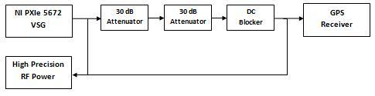
图1.GPS产生系统的程序图
如图1所示，当测试GPS接收器时，往往采用最高60dB的外接RF衰减（留白，Padding）。固定式衰减器至少可提供测量系统2项优点。首先，固定式衰减器可确保测试激发的噪声层低于-174dBm/Hz的热噪声层（Thermal noise floor）。其次，由于可透过高精确度RF功率计（Power meter）校准信号准位，因此固定式衰减器亦可提升功率精确度。虽然仅需20dB的衰减即可符合噪声层的要求，但若使用60~70dB的衰减，则可达到更高的功率精确度与噪声层效能。稍后将接着讨论RF功率校准，而图2抢先说明衰减对噪声层效能所造成的影响。
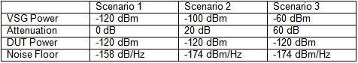
图2.不同衰减所需的仪器功率比较
如图2所示，衰减可用于减弱噪声，而不仅限于-174dBm/Hz的热噪声层。
RF矢量信号发生器
当选择RF矢量信号发生器时，NI abVIEW GPS工具组可同时支持NI PXI-5671与NI PXIe-5672RF矢量信号发生器。虽然此2款适配卡可产生GPS信号，但由于PCI Express总线速度较快，并可立刻进行IF等化（Equalization），因此NI PXIe-5672矢量信号发生器较受到青睐。此2款适配卡均具有6MB/s总数据传输率与1.5MS/s（IQ）取样率，可从磁盘串流GPS波形。
虽然PXI控制器硬盘可轻松维持此数据传输率，NI仍建议使用外接磁盘进行额外的储存容量。下图为包含NI PXIe-5672的常见PXI系统：
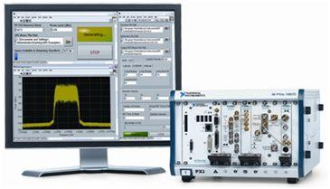
图3.包含NIPXIe5672VSG与NIPXI-5661VSA的PXI系统
GPS工具组可于完整导航信号期间，建立最长12.5分钟（25个框架）的波形。依6MB/s的取样率，则最大档案约为7.5GB.由于上述的波形档案尺寸，所有的波形均可储存于多款硬盘选项之一。这些波形储存资源选项包含：
o PXI控制器的硬盘（推荐使用120GB硬盘升级）
o如HDD8263与HDD8264的外接RAID装置
o外接USB2.0硬盘（已透过Western Digital Passport硬盘进行测试）
上述各种硬盘设定，均可支持超过20MB/s的连续数据串流作业。因此，任何储存选项均可仿真GPS信号，并进行记录与播放。在稍后的段落中，将说明仿真与记录GPS波形的整合作业，并进行GPS接收器效能的特性参数描述（Characterization）作业。
建立仿真的GPS信号
由于GPS接收器是透过天线传输数据，并取得卫星星历与星历信息；当然，仿真的GPS信号亦需要该项信息。卫星星历与星历信息，均透过文本文件表示，可提供卫星位置、卫星高度、机器状态，与绕行轨道的相关信息。此外，在建立波形的过程中M，亦必须选择客制参数，如星期时间（TOW）、位置（经度、纬度、高度），与仿真的接收器速率。以此信息为基础，工具组将自动选择最多12组人造卫星、计算所有的都卜勒位移（Doppler shift）与虚拟距离（Pseudorange）信息，并接着产生所需的基带波形。为了可尽快入门，工具组安装程序亦包含范例的卫星星历与星历档案。此外，更可由下列网站直接下载：
。Almanac information （The Navigation Center of Excellence） http://navcen.uscg.gov/gps/almanacs.htm
。Ephemeris information （NASA Goddard Space Flight Center） http://cddis.gsfc.nasa.gov/gnss_datasum.html#brdc
透过客制的卫星星历与星历档案，即可建立特定日期与时间的GPS信号，甚至可回溯数年以前。请注意，当选择这些档案时，必须选择与日期相对应的档案。一般来说，卫星星历与星历信息为每日更新，因此当选择特定时间与日期时，亦应选择同1天的档案。下载的星历档案往往为压缩的“*.Z”格式。因此，在搭配使用GPS工具组之前，档案必须先行解压缩。
只要使用工具组中的“自动模式（Automatic mode）”，即可囊括大多数的GPS模块作业，并可透过程序设计的方式，计算都卜勒与随机距离信息；当然，此功能亦提供手动模式。在手动模式（Manual mode）中，使用者可个别指定每组人造卫星的信息。图4即显示此2种作业模式所提供的输入参数。
1LLA（longitude，latitude，altitude）
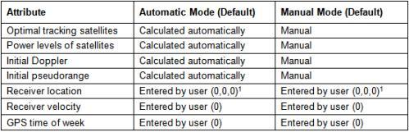
图4.GPS工具组自动与手动模式的默认值
请注意，工具组将根据所指定的星历档案，于可能的数值范围中强制设定GPS的TOW.因此，若选择的数值超出该星历档案的范围，工具组将自动设定为最接近的数值并提醒使用者。“niGPS Write Waveform To File”范例程序即可建立GPS基带波形（自动模式），而其人机接口即如下图所示。
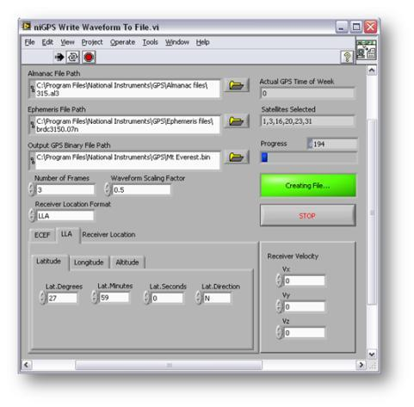
图5.简单的范例程序即可建立GPS测试波形。
请注意，某些特定测量作业，将决定用户所建立GPS测试的文件类型。举例来说，当测量接收器灵敏度时，将仿真单一人造卫星。另一方面来说，需要定位作业的测量（如TTFF与位置精确度），所使用的GPS信号将仿真多组人造卫星。基于上述需求，NIGPS工具组所搭配的范例程序，将同时包含单位星与多重卫星仿真功能。
记录空气中的GPS信号
建立GPS波形时，其独特又日趋普遍的方式，即是直接从空气中撷取之。在此测试中，我们使用矢量信号分析器（如NI PXI 5661）记录信号，再透过矢量信号发生器（如NI PXIe-5672）产生已记录的信号。由于在记录GPS信号时，亦可撷取实际的信号减损（Impairments），因此在播放信号时，可进一步了解接收器于布署环境中的作业情形。
只要透过极为直接的方式，即可撷取空气中的GPS信号。在RF记录系统中，我们将适合的天线与放大器，搭配使用PXI矢量信号分析器与硬盘，以撷取最多可达数个小时的连续数据。举例来说，1组2TB的RAID磁盘阵列，即可记录最多25个小时的GPS波形。由于此篇技术文件将不会讨论串流的特殊技术，因此若需要相关范例程序代码，请至：http://www.ni.com/streaming/rf.透过下列段落，即可了解应如何针对RF记录与播放系统，设定合适的RF前端。
不同类型的无线通信信号，均需要不同的带宽、中央频率，与增益。以GPS信号来说，基本系统需求是以1.57542GHz的中央频率，记录2.046MHz的RF带宽。依此带宽需求，至少必须达到2.5MS/s（1.25x2MHz）取样率。注意：此处的1.25乘数，是根据PXI-5661数字降转换器（DDC）于降频（Decimation）阶段的下降（Roll-off）滤波器所得出。
在下方说明的测试作业中，我们使用5MS/s（20MB/s）取样率以撷取完整的带宽。由于标准PXI控制器硬盘即可达到20MB/s或更高的数据流量，因此不需使用外接的RAID亦可将GPS信号串流至磁盘。然而，基于2个理由，我们仍建议使用外接硬盘。首先，外接硬盘可提升整体的数据储存量，并记录多组波形。其次，外接硬盘不会对PXI控制器的硬盘造成额外负担。在下方说明的测试作业中，我们采用1组USB2.0的外接硬盘。此硬盘为320GB的Western Digital Passport，具有5400RPM的硬盘转速。在我们的测试作业中，一般读取速度约落在25~28MB/s.因此该款硬盘可同时用于GPS波形数据串流的仿真（6MB/s）与记录（20MB/s）作业。
GPS信号记录作业最为特殊之处，即是选择并设定合适的天线与低噪声放大器（LNA）。透过一般被动式平面天线（Passive patch antenna），即可于L1GPS频带中发现介于-120~-110dBm的常见峰值功率（此处为-116dBm）。由于GPS信号的功率强度极小，因此必须进行放大作业，以使矢量信号分析器可撷取卫星信号的完整动态范围。虽然有多个方法可将合适的增益强度套用至信号，不过我们发现：若使用主动式GPS天线搭配NIPXI-5690前置放大器（Pre-amplifier）时，即可达到最佳效果。若串联2组各可达30dB增益的LNA，则总增益则可达到60dB（30+30）。因此，矢量信号分析器可测得的峰值功率，将从-116dBm提升至-56dBm.下图即为该项设定的范例系统：
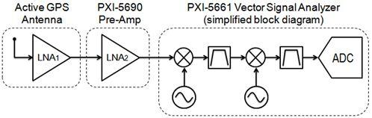
图6.GPS接收器与串联的LNA.
请注意，记录操作系统的必备组件之一，即为主动式GPS天线。主动式（Active）GPS天线，包含1组平面天线与1组LNA.此款天线一般均需要2.5V~5V的DC偏压电压，并仅需约$20美金即可购买现成产品。为了简单起见，我们使用1组天线搭配1组SMA接头。我们将于下列段落中看到，在RF前端的第一组LNA噪声图形极为重要；该图形将可确认进行记录作业的仪控，是否对无线信号构成最低噪声。亦请注意，图6中的矢量信号分析器为简化图标。实际的PXI-5661为3阶段式超外差（Super-heterodyne）矢量信号分析器，较复杂于图中所示。
若将60dB套用至无线信号中，则可于L1中得到约-60~-50dBm的峰值功率。若以扫频（Swept spectrum）模式设定VSA并分析整体频谱，则亦将发现L1频带（FM与移动电话）之外的带中功率（Power in band），其强度将高于GPS信号。然而，带外（Out-of-band）信号的峰值功率一般均不会超过-20dBm，且将透过VSA的多组带通（Band pass）滤波器之一进行滤波作业。若要检视记录装置的RF前端是否达到应有效率，最简单的方法之一即为开启RFSA示范面板的范例程序。透过此程序，即可于L1GPS频带中呈现RF频谱。图7即为常见的频谱。请注意，此频谱截图是透过GPS中心频率于室外所得。主动式GPS天线与PXI-5690前置放大器，可达到60dB的总增益。
中心频率：1.57542GHz
展频（Span）：4MHz
RBW：10Hz
平均：RMS、20Averages

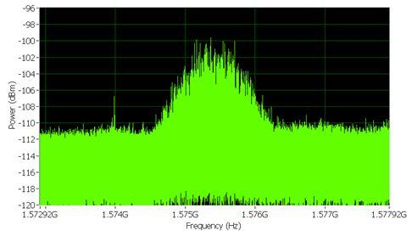
图7.仅透过极小的分辨率带宽（RBW），才可于频谱中呈现GPS
此处使用前面所提到的RF记录与播放LabVIEW范例程序；设定-50dBm的参考准位、1.57542GHz中央频率，与5MS/s的IQ取样率。下图即显示设置范例的人机接口：
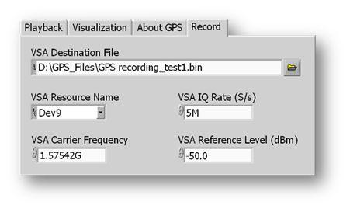
图8.RF记录与播放范例的人机接口。
GPS信号的最长记录时间，将根据取样率与最大储存容量而定。若使用2TB容量的Raid磁盘阵列（Windows XP所支持的最大磁盘），将可透过5MS/s取样率记录最多25个小时的信号。
设定RF前端
由于串联的LNA可提供60dB的增益，因此使用者可大幅提升矢量信号分析器前端的功率。在我们的测量作业中，60dB的增益即足以将峰值功率从-116dBm提升至-56dBm.而透过60dB的增益（与1.5dB的噪声系数），信号的噪声功率将为–112dBm/Hz（-174+增益+F）。因此，所能撷取到的讯噪比（SNR）最高可达56.5dB（-56dBm+112.5dBm），亦低于实际的仪器动态范围。由此可知，若有80dB的动态范围，则VSA将可记录最大的SNR，且不会有无线信号的噪声影响。
当要记录任何无线信号时，可将参考准位设定高出一般峰值功率至少5dB，以因应任何信号强度的异常现象。在某些情况下，虽然上述此步骤将降低VSA的有效动态范围，但GPS信号却不会受到影响。由于GPS信号于天线输入的最大理想SNR即为58dB（-116+174），因此若于VSA记录超过58dB的动态范围将无任何意义。因此，我们甚至可以“抛弃”仪器的动态范围达10dB以上，亦不会影响记录信号的质量（在此带宽中，PXI-5661将提供优于75dB的动态范围）。
由于必须设定合适的参考准位，适当设定记录装置的RF前端亦显得同样重要。如先前所提，若要获得最佳的RF记录数据，则建议使用主动式GPS天线。由于主动式天线内建LNA，以低噪声系数提供最高30dB的增益，因此亦可供应DC偏压。下方将接着说明多种偏压方式。
方法1：以GPS接收器进行供电的主动式天线
第一个方法，是以DC偏压“T”供电至主动式天线。在此范例中，我们将DC信号（此为3.3V）套用至偏压“T”的DC埠，且“T”又将合适的DC偏移套用至主动式天线。请注意，此处将根据主动式天线的DC功率需求，进而决定是否套用精确的DC电压。下图即说明相关连结情形。
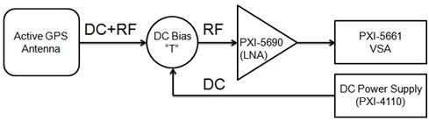
图9.使用DC偏压“T”供电至主动式GPS天线
在图9中可发现，PXI-4110可程序化DC电源供应器，即可供应DC偏压信号。虽然多款现成的电源供应器（其中亦包含价位较低的电源供应器）均可用于此应用中，我们还是使用PXI-4110以简化作业。同样的，现有常见的偏压器（Bias tee）可进行最高1.58GHz的作业，而此处所使用的偏压器购自于www.minicircuits.com.
方法2：以接收器供电至主动式天线
供电至主动式GPS天线的第二个方法，即是透过天线本身的接收器。大多数的现成GPS接收器，均使用单一端口供电至主动式GPS天线，且此端口亦透过合适的DC信号达到偏压。若将主动式GPS接收器整合分裂器（Splitter）与DC阻绝器（Blocker），即可供电至主动式LNA，并仅记录GPS接收器所获得的信号。下图即为正确的连结方式：
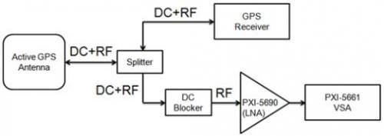
图10.透过DC阻绝器（Blocker），将可记录并分析GPS信号
如图10所示，GPS接收器的DC偏压即用以供电至LNA.请注意，由于当进行记录时，即可观察接收器的相关特性，如速度与精确度衰减（Dilution）情形，因此方法2特别适用于驱动程序测试。
串联式（Noise figure）噪声系数计算
若要计算已记录GPS信号的总噪声量，只要找出整体RF前端的噪声系数即可。就一般情况来说，整组系统的噪声系数，往往受到系统的第一组放大器所影响。在所有RF组件或系统中，噪声系数均可视为SNRin与SNRout（参阅：测量技术的噪声系数）的比例。当记录GPS信号时，必须先找出整体RF前端的噪声系数。
当执行串联式噪声系数计算时，必须先行针对每笔噪声系数与增益，将之转换为线性等式；即所谓的“噪声因子（Noise factor）”。当以串联的RF组件计算系统的噪声系数时，即可先找出系统的噪声因子，并接着转换为噪声系数。因此系统的噪声系数必须使用下列等式计算之：
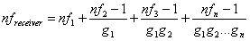
等式2.串联式RF放大器的噪声系数计算作业[3]
请注意，由于噪声因子（nf）与增益（g）属于线性关系而非对数（Logarithmic）关系，因此以小写表示之。下列即为增益与噪声系数，从线性转换为对数（反之亦然）的等式：
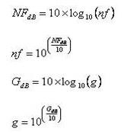
等式3到等式6.增益与噪声系数的线性/对数转换[3]
内建低噪声放大器（LNA）的主动式GPS天线，一般均提供30dB的增益，且其噪声系数约为1.5dB.在仪控记录作业的第二阶段，则由NIPXI-5690提供30dB的附加增益。由于其噪声系数较高（5dB），因此第二组放大器仅将产生极小的噪声至系统中。在教学实作中，可针对记录仪控作业的完整RF前端，使用等式2计算其噪声因子。增益与噪声系数值即如下图所示：
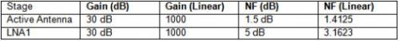
图11.RF前端的首2组组件噪声系数与因子。
根据上列计算，即可找出接收器的整体噪声因子：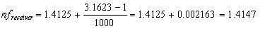
等式7.RF记录系统的串联噪声系数
若要将噪声因子转换为噪声系数（单位为dB），则可套用等式3以获得下列结果：
等式8.第一组LNA的噪声系数将影响接收器的噪声系数
如等式8所示，第一组LNA（1.5dB）的噪声系数，将影响整组测量系统的噪声系数。透过VSA的相关设定，可让仪器的噪声水平（Noise floor）低于输入激发的噪声水平，因此用户所进行的记录作业，将仅对无线信号造成1.507dB的噪声。
对GPS接收器发出信号
由于多款接收器可使用合适的软件，让用户呈现如经度与纬度的信息，因此需要更标准化的方式进行自动测量作业。还好，目前有多款接收器均可透过众所周知的NMEA-183协议，以设定对PXI控制器发出信号。如此一来，接收器将可透过序列或USB连接线，连续传送相关指令。在NILabVIEW中，所有的指令均可转换语法，以回传卫星与定位信息。NMEA-183协议可支持6种基本指令，并各自代表专属的信息。这些指令即如下表所示：
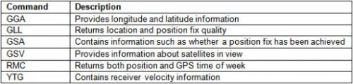
图12.基本NMEA-183指令概述
以实际测试需要而言，GGA、GSA，与GSV指令应最为实用。更值得一提的是，GSA指令的信息可用于了解接收器是否可达到定位作业需要，或可用于首次定位时间（Time To First Fix，TTFF）测量。当执行高敏感性的测量时，实际可针对所追踪的卫星，使用GSV指令回传C/N（Carrier-to-noise）比。
虽然无法于此详细说明MNEA-183协议，但可至其他网站寻找所有的指令信息，如：http://www.gpsinformation.org/dale/nmea.htm#RMC.在LabVIEW中，这些指令可透过NI-VISA驱动程序转换其语法。
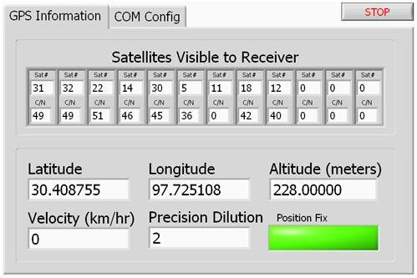
图13.使用NMEA-183协议的LabVIEW范例
GPS测量技术
目前有多种测量作业可为GPS接收器的效能进行特性描述（Characterization），其中亦有数种常见测量可套用至所有的GPS接收器中。此章节将说明执行测量的理论与实作，如：灵敏度、首次定位时间（TTFF）、定位精确度/可重复性，与定位追踪不定性（Uncertainty）。应注意的是，还有许多不同的方式可检验定位精确度，并执行接收器追踪功能的测试。虽然接着将说明多种基本方式，但仍无法概括所有。
灵敏度（Sensitivity）测量作业介绍
灵敏度为GPS接收器功能的最重要测量作业之一。事实上，对多款已量产的GPS接收器来说，仅限为最后生产测试所执行的RF测量而已。若深入来说，灵敏度测量即为“接收器可追踪并接收上方卫星定位信息的最低卫星功率强度”。一般人均认为，GPS接收器必须串联多组LNA以达极高的增益，才能将信号放大到合适的功率强度。事实上，虽然LNA可提升信号功率，亦可能降低SNR.因此，当GPS信号的RF功率强度降低时，SNR也将跟着降低，最后让接收器无法追踪卫星。
多款GPS接收器可指定2组敏感值：撷取灵敏度（Acquisition sensitivity）与信号追踪灵敏度（Signal tracking sensitivity）[9].如字面上的意思，撷取灵敏度为“接收器可进行定位的最低功率强度”。相反而言，信号追踪灵敏度为“接收器可追踪各个卫星的最低功率强度”。
以基本概念而言，我们可将灵敏度定义为“无线接收器产生所需最低位错误率（BER）的最低功率强度”。由于BER与载波噪声（Carrier-to-noise，C/N）比息息相关，因此灵敏度一般均是透过已知的接收器输入功率强度，得出所需的C/N值而定。
请注意，各组卫星的C/N值，均可直接透过GPS接收器的芯片组而得。目前有多种方式可计算出此项数值，而某几款接收器却是计算发讯日期（Messagedate）而得出约略值。当透过高功率测试激发进行模拟时，新款GPS接收器一般均可得到54~56dB-Hz的C/N峰值。由于即便是万里无云的晴空，GPS接收器亦可能得出30~50dB-Hz的C/N值；因此该C/N限值尚属于正常范围之内。一般GPS接收器均必须达到最小C/N比值，才能符合28~32dB-Hz的定位（撷取灵敏度）范围。因此，某些特殊接收器的灵敏度可定义为“接收器产生最低定位C/N比值所需的最低功率强度”。
理论上来说，单一卫星或多组卫星测试激发均可测量灵敏度。而实务上来看，由于已可轻松且稳定发出所需的RF功率，因此往往是以单一卫星模式进行测量作业。依定义而言，灵敏度为接收器回传最小C/N比值的最低功率强度。在接下来的讨论中，则可发现接收器的灵敏度甚为依赖RF前端的噪声指数.
在等式9中，灵敏度可表达为C/N比值与噪声指数的函式。举例来说，定位追踪所需的最低C/N为32dB-Hz，则噪声指数为2dB的接收器将具有-140dBm（-174+32+2）的灵敏度。然而，当单独测试基带（Baseband）收发器时，往往忽略了第一组LNA.一般接收器为下图所示：
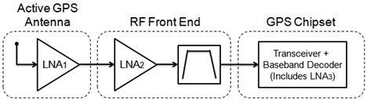
图14.GPS接收器往往串联多组LNA[6]
如图14所示，一般GPS接收器均是串联了多组LNA，为GPS信号提供高效率的增益。如先前所说，第一组LNA将决定整组系统的噪声指数。图14中，我们先假设LNA1具有30dB的增益与1.5dB的NF.此外，我们假设整个RF前端具有40dB的增益与5dB的NF.接着请注意，由于LNA2之后的噪声功率将超过-174dBm/Hz的热噪声（Thermal noise），因此带通（Bandpass）滤波器将同时减弱信号与噪声。如此将几乎不会对SNR造成任何影响。最后，我们假设GPS芯片组可产生40dB的增益与5dB的噪声指数。即可计算出整组系统的噪声指数为：
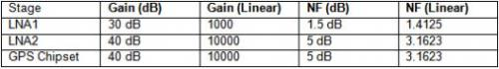
图15.线性与对数模式的增益与NF
根据上列计算，即可找出接收器的整体噪声因子：
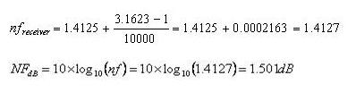
等式10与11.第一组LNA的噪声系数将影响接收器的噪声系数
透过等式10与11来看，若GPS接收器连接已启动的天线，则其噪声指数约可达1.5dB.请注意，我们已经先忽略了相关噪声指数等式中的第三项条件。由于此数值极小，基本上可将之忽略。
在某些案例中，GPS接收器的作业天线会搭配使用内建LNA.因此测试点将忽略接收器的第一组LNA.如此一来将透过第二组LNA得出噪声指数，且其往往又大于第一组LNA的噪声指数。若将LNA1移除，则可透过下列等式得出LNA2的噪声指数。
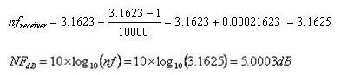
等式12与13.移除第一组LNA所得到的接收器噪声指数
如等式12与13所示，若将具备最佳噪声指数的LNA移除，则将大幅影响整组接收器的噪声指数。请注意，虽然此“常见”GPS接收器噪声指数的计算范例纯为理论叙述，但仍具有其重要性。由于接收器所呈现的C/N比值，实在与系统的噪声系数密不可分，因此系统的噪声系数可协助我们设定合适的C/N测试限制。
单一卫星灵敏度测量
在了解灵敏度测量的基本理论之后，接着将进行实际测量的各个程序。一般测试系统均是透过直接联机，将模拟的L1单一卫星载波送入至DUT的RF通讯端口中。为了获得C/N比值，我们将接收器设定透过NMEA-183协议进行通讯。在LabVIEW中，则仅需串联3笔GSV指令，即可读取最大的卫星C/N值。
根据GPS规格说明，单一L1卫星若位于地球表面，则其功率应不低于-130dBm[7].然而，消费者对室内与户外的GPS接收器使用需求，已进一步压低了测试限制。事实上，多款GPS接收器可达最低-142dBm定位追踪灵敏度，与最低-160dBm信号追踪。在一般作业点（Operatingpoint）时，大多数的GPS接收器均可迅速持续锁定低于6dB的信号，因此我们的测试激发则使用-136dBm的平均RF功率强度。
若要达到最佳的功率精确度与噪声水平（Noise floor）效能，则建议针对RF矢量信号发生器的输出，使用外接衰减。在大多数的案例中，40dB~60dB的外接衰减，可让我们更接近线性范围（功率≥-80dBm），妥善操作产生器。由于各组接收器的定位衰减（Fix attenuation）均不甚固定，因此必须先行校准系统，以决定测试激发的正确功率。
在校准程序中，我们可考虑：1）信号的峰值平均比（Peak-to-average ratio）、衰减器各个部分的差异，还有任何接线作业可能的插入损耗（Insertionl oss）。为了校准系统，应先从DUT切断联机，再将该联机接至RF矢量信号分析器（如PXI-5661）。
PartA：单一卫星校准
当执行灵敏度测量时，RF功率强度的精确性，实为信号发生器最重要的特性之一。由于接收器可获得0数字精确度的C/N值（如34dB-Hz），因此生产测试中的灵敏度测量可达±0.5dB的功率精确度。因此，必须确保我们的仪控功能至少要达到相等或以上的效能。由于一般RF仪控作业是专为大范围功率强度、频率范围，与温度条件所设计，因此在执行基本系统校准时，测量的可重复性（Repeatability）应远高于特定仪器效能。下列章节将进一步说明可确保RF功率精确度的2种方法。
方法1：单一被动式RF衰减器：
虽然使用外接衰减，是为了确保GPS信号产生作业可达最佳噪声密度，但实际仅需20dB的衰减，即可确保噪声密度低于-174dBm/Hz.当使用20dB的固定板（Pad）时，仅需将仪器设定为超过20dB的RF功率强度即可。为了达到-136dBm的目标，仪器应程序设计为-115dBm（假设1dB的连接线插入损耗），且将20dB衰减器直接连至产生器的输出。则所达到的RF功率将为-136dBm，但仍具有额外的不确定性。假设20dB的固定板具有±0.25dB的不确定性，且RF产生器亦于-116dBm具有±1.0dB的不确定性，则整体的不确定性将为±1.25dB.因此，虽然方法1最为简单且不需进行校准，但由于系统中的多项组件均未经过校准，因此可能接着发生不确定性。请注意，造成仪器不确定性最主要的原因之一，即为电压驻波比（Voltage standing wave ratio，VSWR）。因为被动式衰减器是直接连至仪器的输出，所以反射回仪器的驻波即为实际衰减。由于降低了功率的不确定性，因此可提升整体功率的精确性。
请注意，此处亦使用高效能VNA确实测量被动衰减器。透过此测量装置，即可于±0.1dB的不确定性之内，决定所要套用的衰减。
方法2：经过校准的多组被动衰减器
校准RF功率的第二种方法，即是使用高精确度的RF功率计（高于±0.2dB的精确度，并最低可达-70dBm）搭配多款固定式衰减器。因为我们是以固定频率，与相对较小的功率范围操作RF产生器，所以可有效修正由产生器造成的任何错误。此外，由于被动衰减器是以固定频率进行线性动作，因此亦可校准其不确定性。在方法2中，主要即必须确保产生系统可达到最佳效能，且将不确定性降至最低。此高精确度功率计可达优于80dB的动态范围（往往为双头式仪器），进而确保最低的测量不确定性。
透过高精确度的功率计，即可使用3种测量作业进行系统校准：1种用于矢量信号发生器的RF功率，另外2种测量作业可校准衰减器。为了达到最佳的不确定性，则应设定系统所需的最少测量次数。若要达到-136dBm的RF功率强度，则可将RF仪器程序设计为-65dBm的功率强度，并使用70dB固定衰减（假设1dB插入损耗）。为了确实进行RF功率强度的程序设计作业，则可透过固定的Padding校准实际衰减。校准程序如下：
1）将VSG程序设计为+15dBm功率强度
可开启MeasurementandAutomationExplorer（MAX）并使用测试面板。透过测试面板以+15dBm产生1.58GHz连续波（CW）信号。
2）以高精确度的功率计测量RF功率
使用RF功率计，让功率达到仪器功率精确度规格的+14.78dBm（或近似值）之内。
3）附加70dB固定式衰减器（30dB+20dB+20dB）与任何必要的连接线
4）以高精确度的功率计测量RF功率
将功率计设定为最大平均值（512），以测量RF功率强度。此处的读数为-56.63dBm.
5）计算RF总耗损
若以+14.78dBm减去-56.63dBm，即可在整合了衰减器与连接线之后，确保产生71.41dB的功率耗损。请注意，多款衰减器往往具备最高±1.0dB的不确定性。因此测量所得的衰减可能最高达±3.0dB的变化。所以校准衰减器更显重要，确保已知衰减可达较低的不确定性。
根据衰减器与连接线的校准例程，即可确定所需的RF功率强度必须达到-136dBM.基于前述的71.41dB衰减，必须将RF矢量信号发生器设定为-58.59dBm的功率强度。若要确认程序设计过后的功率无误，则可依下列步骤进行：
6）直接将功率计附加至RF矢量信号发生器
并移除所有的衰减器与连接线。
7）将RF产生器设定必要数值，使其最后功率达到-136dBm.
而程序设计的数值应为-58.59dBm，即由-136dBm+71.41dB而得。
8）以功率计测量最后功率。
请注意，所测得的RF功率，将因仪器的功率精确度而有所不同。即使测得-58.59，则实际结果亦将因仪器的不确定性而产生些许变化。
9）调整产生器功率直到功率计读出-58.59dBm
虽然RF产生器可于一定的容错范围内进行作业，但此数值不仅具有可重复性，亦可调整RF功率计进行校准，直到得出合适的数值为止。
透过上述方法，仅需3项RF功率测量作业，即可决定所需的RF功率。因此，假设测量装置具有±0.2dB的不确定性，则可得出–136dBm的功率不确定性将为±0.6dBm（3x0.2）。
PartB：灵敏度测量
现在校准RF测量系统的功率之后，接着仅需进行RF产生器的程序设计，将功率强度设定足以让接收器回传最小的C/N.虽然用于测量灵敏度的RF功率将因接收器而有所不同，但是接收器C/N与RF功率的比值，将呈现完美的线性关系。在我们的测试中，可假设所需的C/N为28dB-Hz以进行定位。透过等式12，即可得出接收器C/N比值与噪声指数之间的关系。
假设卫星功率稳定，则可发现由接收器回报的C/N比，几乎就等于接收器的噪声指数函式。下表显示可达到的多样C/N比值。
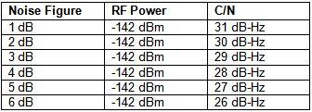
图16.C/N为噪声指数的函式
一般来说，接收器上的GPS译码芯片组，将得出定位作业所需的最小C/N比值。然而，又必须透过整组接收器的噪声指数，才能决定目前功率强度所能达到的C/N比值。因此，当测量灵敏度时，必须先了解定位作业所需的最小C/N比值。
其实有多种方法可测量灵敏度。如上表所示，RF功率与灵敏度具有直接相关性。因此，可根据现有的灵敏度功率强度，测量接收器的C/N比值；亦可根据不同的RF功率强度，得出系统灵敏度。
为了说明这点，则可注意RF信号功率与GPS接收器C/N比值，在不同功率强度之下的关系。下方测量作业所套用的激发，即忽略了第一组LNA而进行，且接收器的整体噪声指数约为8dB.而图17显示相关结果。
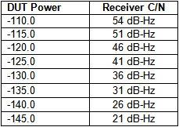
图17.接收器的C/N比值为RF功率的函式
如图17所示，此测量范例的RF功率与C/N比值，几乎是呈现完整的线性关系。而若使用高输入功率模拟C/N比值，将产生例外情况；接收器报表将出现可能的最大C/N值。然而，因为在任何条件下，进行实验的芯片组均不会产生超过54dB-Hz的C/N值，所以这些结果均属预期范围之中。
根据图7中所示RF功率与灵敏度之间的线性关系，其实仅需针对接收器模拟不同的功率强度，即可进行GPS接收器的生产测试作业。若接收器在-142dBm得出28dB-Hz的C/N值，则亦可于-136dBm得到34dB-Hz的C/N值。若特别注重测量速度，则可使用较高的C/N值，再从结果中推断出灵敏度的信息。
找出噪声指数
而由图17所示，接收器的噪声指数将直接与RF功率强度与载噪比互成比例。根据此关系，我们仅需针对RF功率强度与C/N进行关联性，即可测量芯片组的噪声指数。而此项测量中请注意，应以0.1dB为单位增加产生器的功率。由于NMEA-183协议所得到的卫星C/N值，是以最接近的小数字为准，因此在测量接收器C/N比值时，应估算噪声指数达1位数的精确度。范例结果如图18所示。
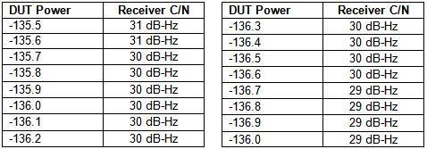
图18.DUT功率与接收器C/N的关联。
如图18所示，若RF功率强度处于-136.6dBm~-135.7dBm之间，则其C/N比值将维持于30dB-Hz.若以舍入法计算NMEA-183的数据时，则几乎可确定-136.1dBm功率强度将产生30.0dB-Hz的C/N比值无误。透过等式14，芯片组的噪声指数则为-174.0dBm+-136.1dBm+30.0dB-Hz=7.9dB.请注意，此计算是根据2组不确定性系数而进行：矢量信号发生器的功率不确定性，还有接收器所产生的C/N不确定性。

